Более 530 человек спасли экипажи Московского авиационного центра в 2024 году

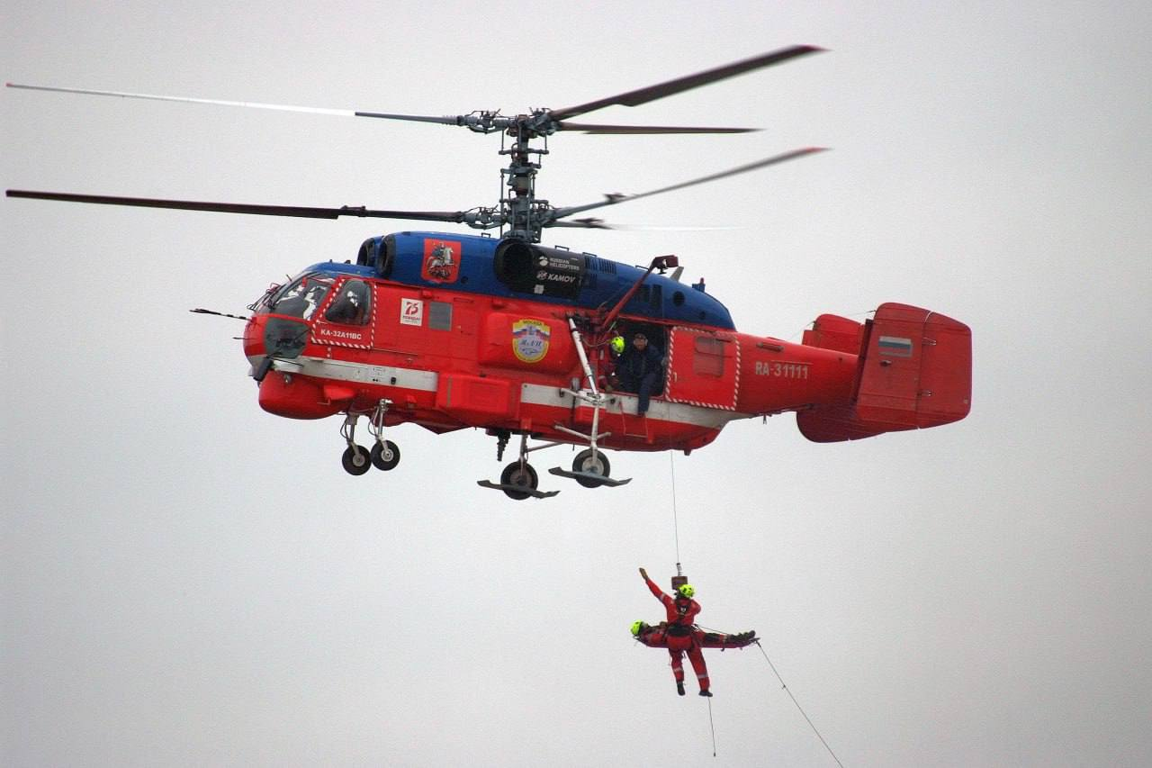

«На сегодняшний день МАЦ – уникальная организация экстренного реагирования, аналогов которой нет ни в одном другом российском регионе. Экипажи воздушных судов оперативно эвакуируют пострадавших в ДТП и госпитализируют больных, принимают участие в тушении возгораний, в частности, вносят большой вклад в профилактику природных пожаров», – рассказал заместитель Мэра Москвы Петр Бирюков.

В прошлом году специалисты авиацентра спасли свыше 530 человека, в том числе оперативно доставили в медучреждения 319 пострадавших в происшествиях и пациентов с сердечно-сосудистыми заболеваниями. Экипажи 12 раз привлекались к тушению крупных пожаров.

- В ГКУ «МАЦ» работают более 350 человек – пилоты, спасатели, инженеры, техники, оперативные дежурные и диспетчеры.

- В составе авиацентра – 12 санитарных и пожарных вертолетов.

- В среднем 10-15 минут требуется для прибытия в любую точку Москвы.

- На базе ГКУ «МАЦ» работает учебный центр для обучения и повышения квалификации специалистов.